
國家發展委員會 新聞稿
109年1月份景氣概況

發布日期：109年2月27日
發布單位：經濟發展處
109年1月景氣對策信號綜合判斷分數為25分，較上月減少2分，燈號續呈綠燈；景氣同時指標雖續呈上升，惟領先指標連續2個月緩跌，顯示景氣回溫暫時受不確定因素干擾，須密切關注後續發展。
展望未來，政府即將施行防疫特別條例，推動防疫、紓困及振興相關措施，以降低企業損失、協助產業復甦。此外，半導體廠商持續投資先進製程，疫情亦可望加速台商回台及外商對台投資，有助民間投資穩健擴增；加以政府加速公共建設執行率、優化投資環境，將推升國內整體投資動能。
外需方面，美中正式簽署首階段貿易協議，5G通訊、人工智慧等商機蓄勢待發，廠商持續調升在台產能配置，以及疫情轉單商機，可望帶動出口成長。惟近期IMF等國際機構因肺炎疫情下修中國大陸與全球經濟預測，加以疫情延燒影響中國大陸復工，進而衝擊全球供應鏈，對我國影響須密切關注。
1.景氣對策信號（詳圖1、圖2）
109年1月為25分，較上月減少2分，燈號續呈綠燈。9項構成項目中，工業生產指數由綠燈轉呈黃紅燈，分數增加1分；機械及電機設備進口值由紅燈轉呈黃紅燈，分數減少1分；批發、零售及餐飲業營業額由綠燈轉呈藍燈，分數減少2分；其餘6項燈號不變。個別構成項目說明如下：
- 貨幣總計數M1B變動率：由上月7.5%減至6.9%，燈號續呈綠燈。
- 股價指數變動率：由上月21.6%增至22.5%，燈號續呈紅燈。
- 工業生產指數變動率：由上月上修值3.5%增至10.5%，燈號由綠燈轉呈黃紅燈。
- 非農業部門就業人數變動率：年增率0.55%，與上月持平，燈號續呈藍燈。
- 海關出口值變動率：年增率-0.01%，與上月上修值持平，燈號續呈黃藍燈。
- 機械及電機設備進口值變動率：由上月33.0%減至11.2%，燈號由紅燈轉呈黃紅燈。
- 製造業銷售量指數變動率：由上月4.4%減至2.2%，燈號續呈綠燈。
- 批發、零售及餐飲業營業額變動率：由上月4.3%減至-5.9%，燈號由綠燈轉藍燈。
- 製造業營業氣候測驗點：由上月下修值96.4點減至94.2點，燈號續呈黃藍燈。
2.景氣指標
(1)領先指標
- 領先指標不含趨勢指數為101.63，較上月下降0.11%（詳表1、圖3）。
- 7個構成項目經去除長期趨勢後，4項較上月上升，包括實質半導體設備進口值、建築物開工樓地板面積、股價指數、製造業營業氣候測驗點；外銷訂單動向指數、工業及服務業受僱員工淨進入率、實質貨幣總計數M1B則較上月下滑。
(2)同時指標
- 同時指標不含趨勢指數為101.27，較上月上升0.28%（詳表2、圖4）。
- 7個構成項目經去除長期趨勢後，4項較上月上升，包括工業生產指數、實質機械及電機設備進口值、電力（企業）總用電量、製造業銷售量指數；批發、零售及餐飲業營業額、實質海關出口值，以及非農業部門就業人數則較上月下滑。
(3)落後指標
- 落後指標不含趨勢指數為96.54，較上月下滑0.88%（詳表3、圖5）。
- 5個構成項目經去除長期趨勢後，2項較上月上升，包括全體金融機構放款與投資、失業率；其餘3項則較上月下滑，分別為：製造業單位產出勞動成本指數、製造業存貨價值，以及金融業隔夜拆款利率。

聯 絡 人：經濟發展處吳明蕙處長、利秀蘭科長
聯絡電話：(02)2316-5851、5852

下次發布日期為 109年3月27日（星期五）下午4時

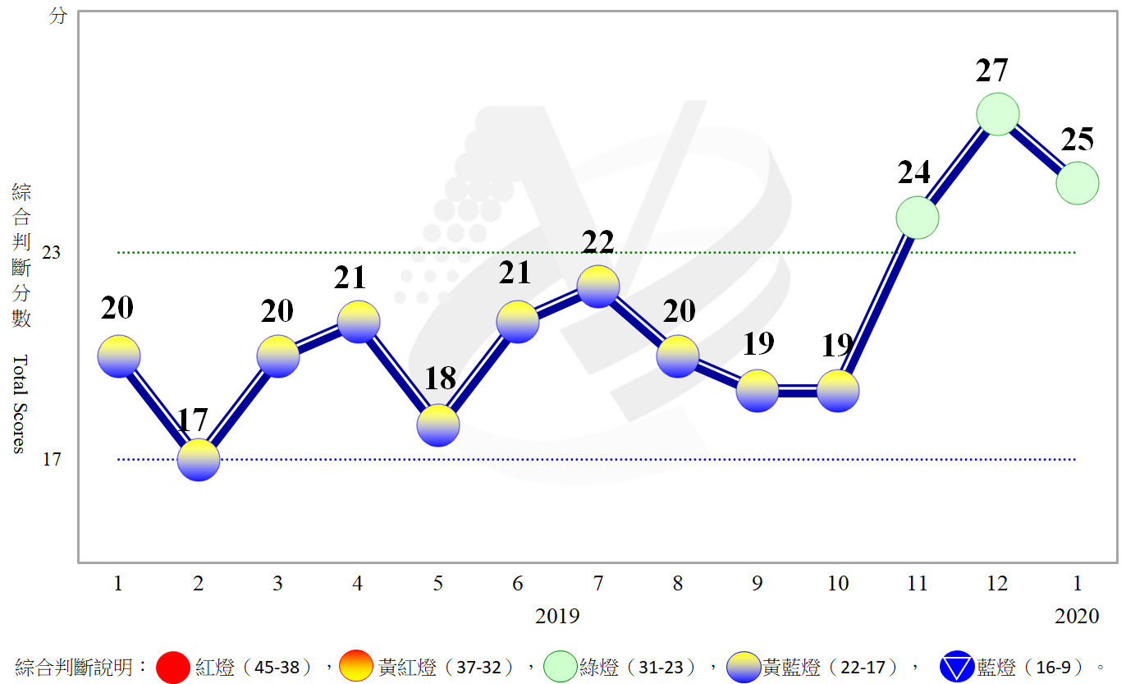
圖1 近1年景氣對策信號走勢圖

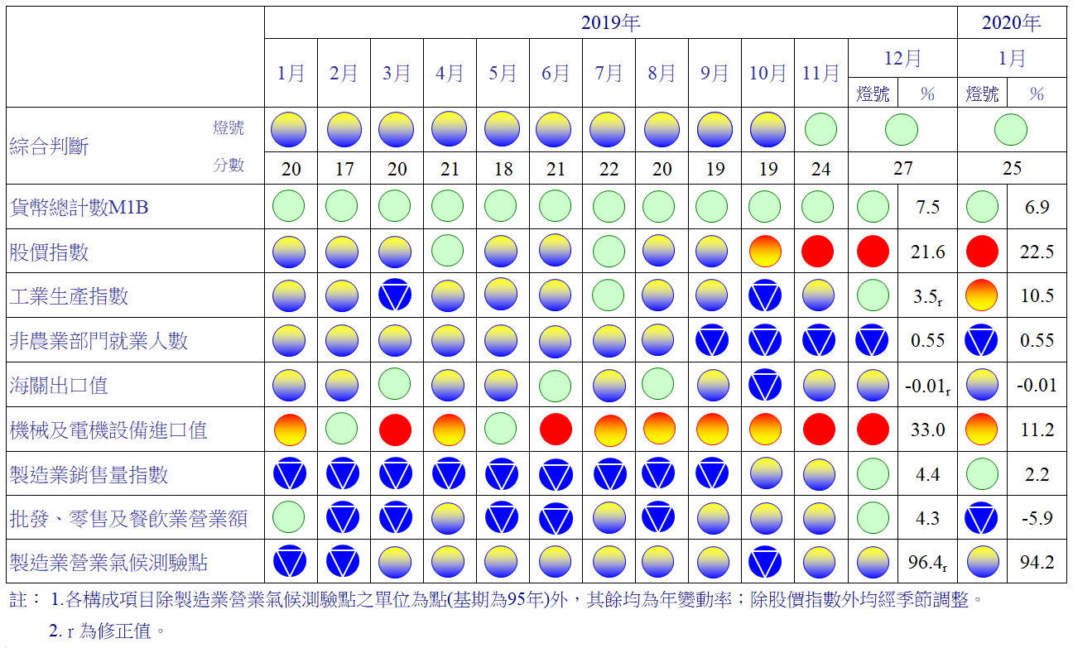
圖2 一年來景氣對策信號

表1 景氣領先指標
指數
項 目 | 108年 (2019) |  |  |  |  |  | 109年 (2020)
項 目 | 7月 | 8月 | 9月 | 10月 | 11月 | 12月 | 1月
不含趨勢指數 | 101.51 | 101.59 | 101.71 | 101.79 | 101.82 | 101.74 | 101.63
較上月變動 (%) | 0.06 | 0.08 | 0.11 | 0.08 | 0.02 | -0.08 | -0.11
構成項目¹
外銷訂單動向指數² | 100.43 | 100.33 | 100.10 | 99.69 | 99.03 | 98.12 | 97.18
實質貨幣總計數M1B | 100.24 | 100.24 | 100.23 | 100.23 | 100.22 | 100.20 | 100.18
股價指數 | 99.78 | 99.84 | 99.93 | 100.06 | 100.21 | 100.36 | 100.52
工業及服務業受僱員工淨進入率³ | 100.12 | 100.12 | 100.10 | 100.03 | 99.93 | 99.78 | 99.61
建築物開工樓地板面積⁴ | 99.86 | 99.85 | 99.91 | 100.01 | 100.16 | 100.36 | 100.59
實質半導體設備進口值 | 99.84 | 99.99 | 100.28 | 100.67 | 101.14 | 101.65 | 102.16
製造業營業氣候測驗點 | 100.07 | 100.12 | 100.14 | 100.15 | 100.19 | 100.25 | 100.30
註：1.本表構成項目指數為經季節調整、剔除長期趨勢，並平滑化與標準化後之數值。以下表同。
2.外銷訂單動向指數採用以家數計算之動向指數。
3.淨進入率＝進入率—退出率。
4.建築物開工樓地板面積僅包含住宿類（住宅）、商業類、辦公服務類、工業倉儲類4項統計資料。
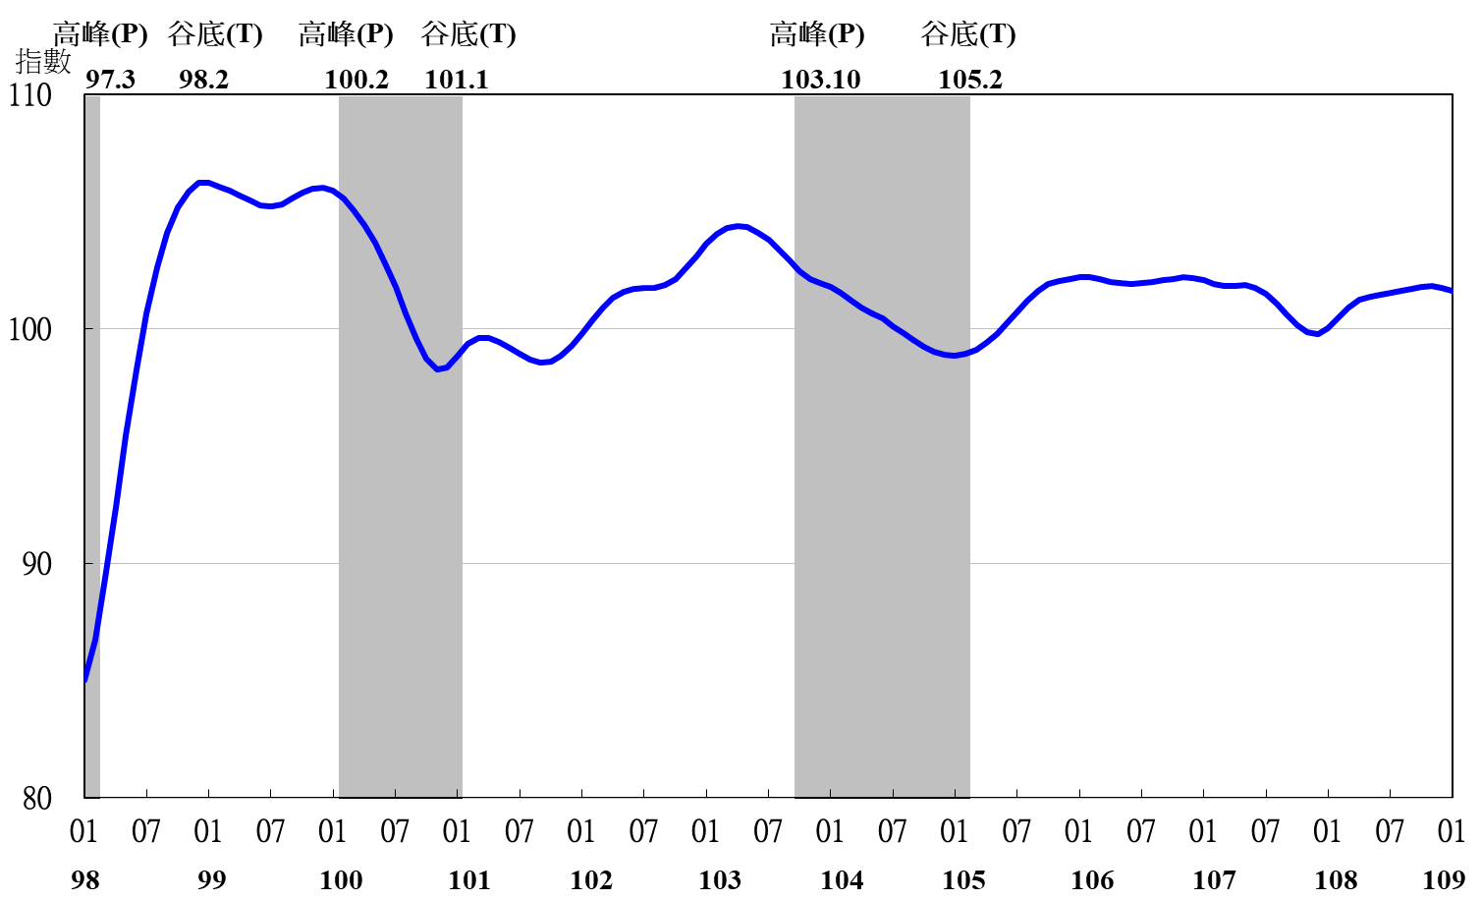

圖3 領先指標不含趨勢指數走勢圖

註：陰影區表景氣循環收縮期，以下圖同。
表2 景氣同時指標
指數
項 目 | 108年 (2019) |  |  |  |  |  | 109年 (2020)
項 目 | 7月 | 8月 | 9月 | 10月 | 11月 | 12月 | 1月
不含趨勢指數 | 99.53 | 99.84 | 100.10 | 100.37 | 100.68 | 100.99 | 101.27
較上月變動 (%) | 0.34 | 0.31 | 0.26 | 0.27 | 0.31 | 0.31 | 0.28
構成項目
工業生產指數 | 99.40 | 99.61 | 99.82 | 100.09 | 100.42 | 100.83 | 101.28
電力(企業)總用電量 | 99.39 | 99.34 | 99.30 | 99.32 | 99.42 | 99.58 | 99.79
製造業銷售量指數 | 99.73 | 99.85 | 99.95 | 100.05 | 100.17 | 100.30 | 100.43
批發、零售及餐飲業營業額 | 99.90 | 99.95 | 99.92 | 99.80 | 99.58 | 99.29 | 98.93
非農業部門就業人數 | 99.97 | 99.94 | 99.90 | 99.86 | 99.82 | 99.78 | 99.74
實質海關出口值 | 100.10 | 100.19 | 100.22 | 100.21 | 100.19 | 100.12 | 100.01
實質機械及電機設備進口值 | 99.55 | 99.80 | 100.12 | 100.48 | 100.85 | 101.21 | 101.53

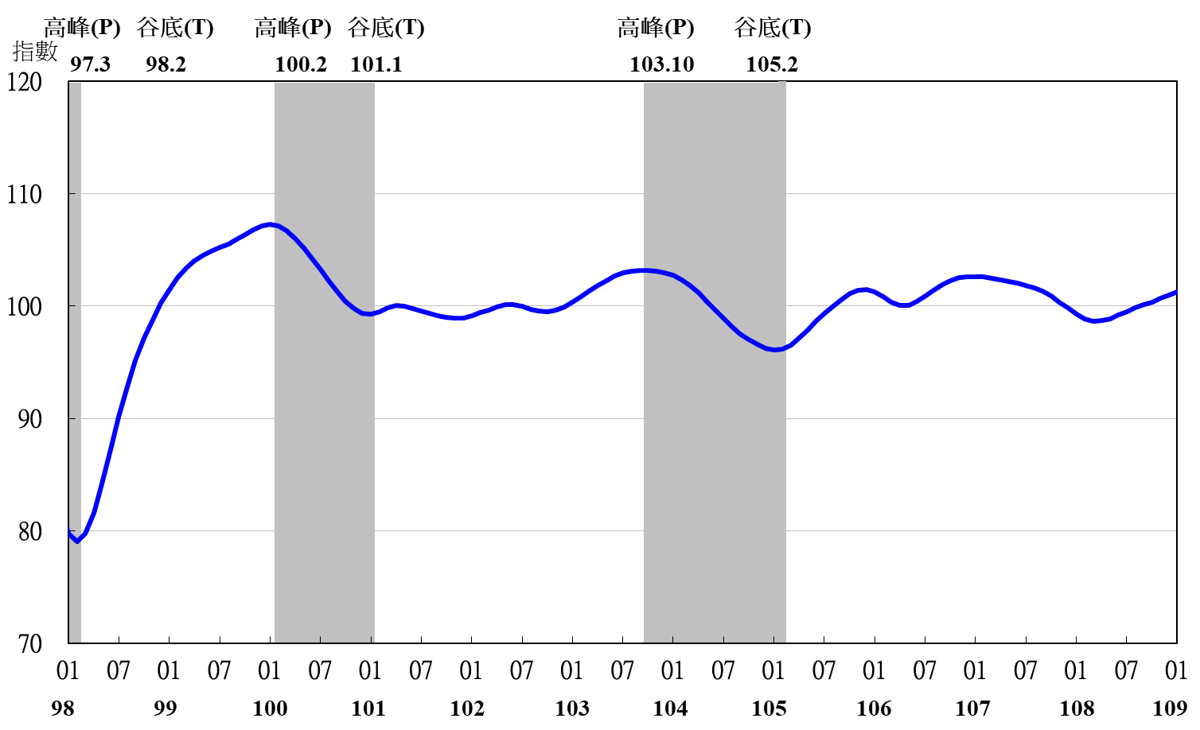
圖4 同時指標不含趨勢指數走勢圖
表3 景氣落後指標
指數
項 目 | 108年 (2019) |  |  |  |  |  | 109年  (2020)
項 目 | 7月 | 8月 | 9月 | 10月 | 11月 | 12月 | 1月
不含趨勢指數 | 100.39 | 99.93 | 99.44 | 98.84 | 98.17 | 97.40 | 96.54
較上月變動 (%) | -0.48 | -0.46 | -0.49 | -0.60 | -0.68 | -0.78 | -0.88
構成項目 | 0.00 | 0.00 | 0.00 | 0.00 | 0.00 | 0.00 | 0.00
失業率¹ | 99.86 | 99.86 | 99.87 | 99.88 | 99.90 | 99.92 | 99.94
製造業單位產出勞動成本指數 | 100.24 | 99.91 | 99.54 | 99.07 | 98.46 | 97.74 | 96.92
金融業隔夜拆款利率 | 100.03 | 100.03 | 100.02 | 100.02 | 100.02 | 100.015 | 100.014
全體金融機構放款與投資 | 100.12 | 100.18 | 100.29 | 100.42 | 100.59 | 100.79 | 101.00
製造業存貨價值 | 100.16 | 99.95 | 99.69 | 99.40 | 99.11 | 98.81 | 98.50
註：1.失業率取倒數計算。

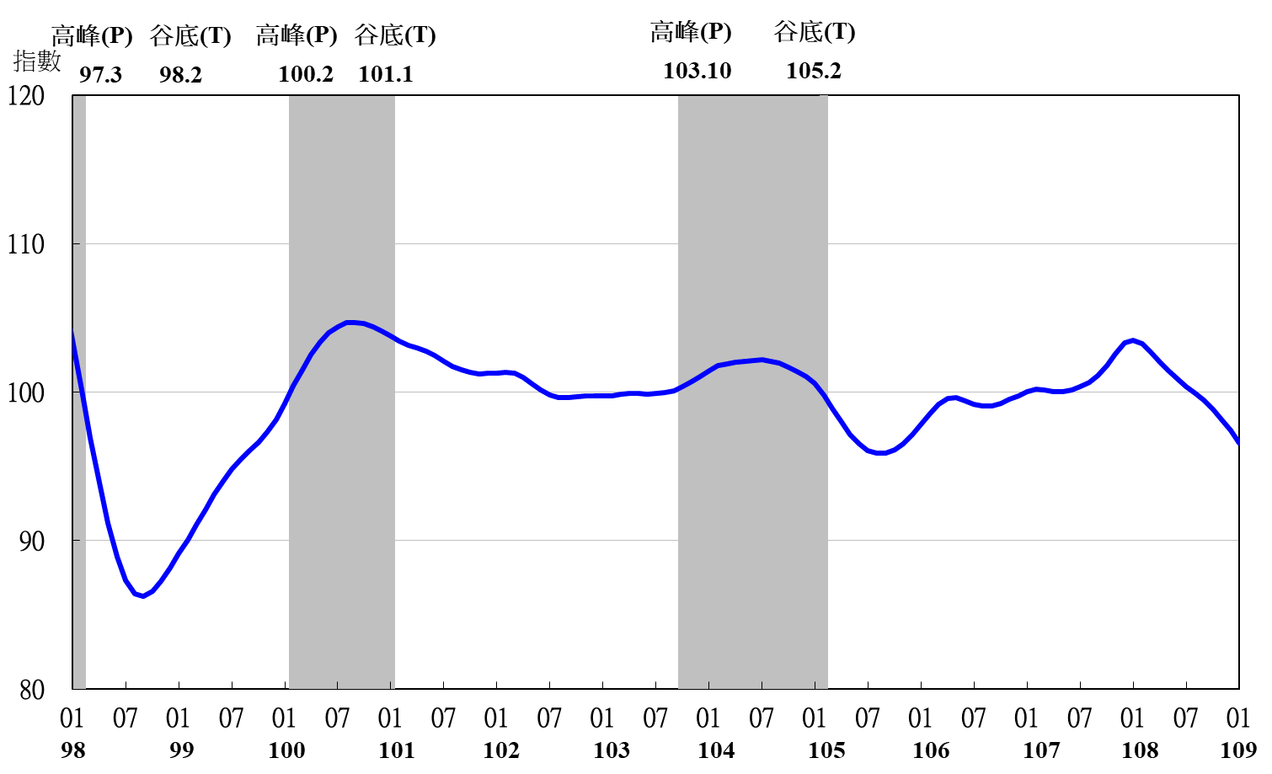
圖5 落後指標不含趨勢指數走勢圖

